ผลการปฏิบัติของสายอำนวยการ
สถานีตำรวจภูธรพระทองคำ

วันที่ 8 ตุลาคม พ.ศ.2567 เวลา 09.00 น.
ตรวจเช็ค อาวุธปืน/เสื้อเกราะ คุรุภัณฑ์ให้เกิดความพร้อมเมื่อเบิกใช้งาน
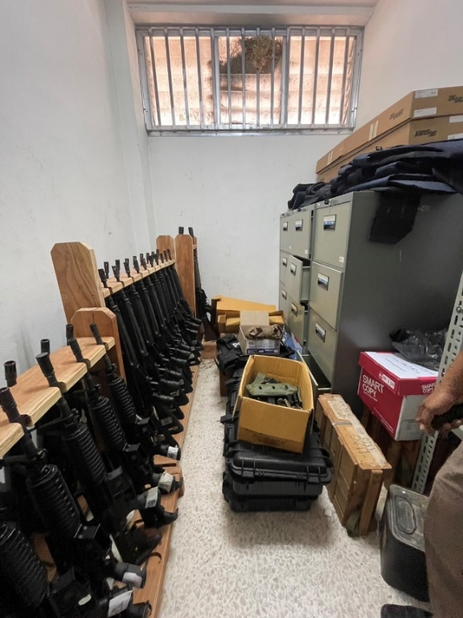
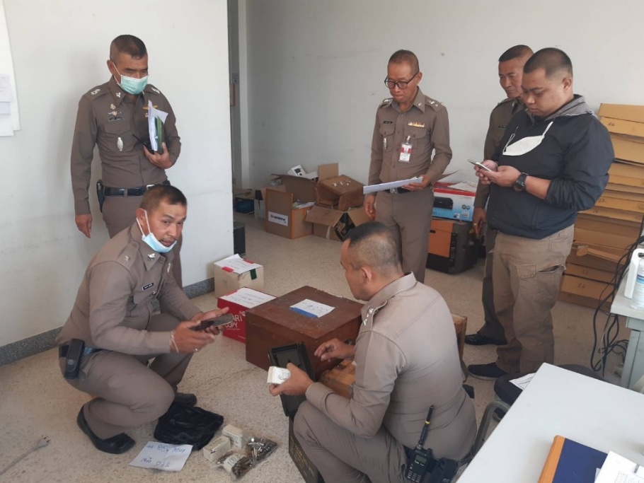

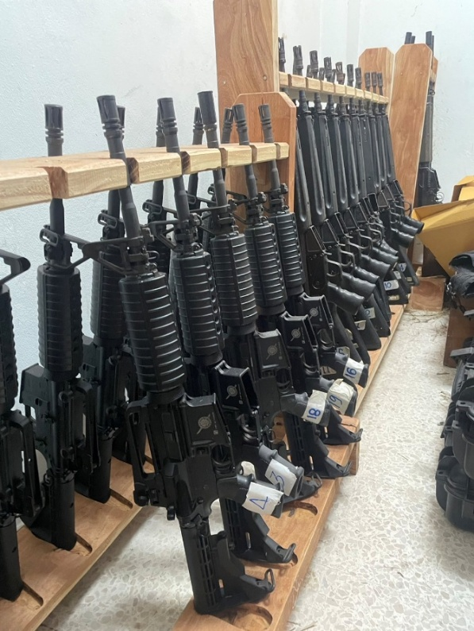
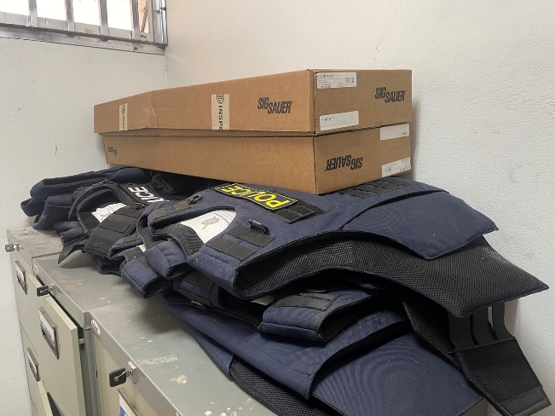

สถานีตำรวจภูธรพระทองคำ มีการตรวจเช็ค อาวุธปืน/เสื้อเกราะ คุรุภัณฑ์ให้เกิดความพร้อมเมื่อเบิกใช้งานอยู่ตลอดเวลา
วันที่ 19 พฤศจิกายน พ.ศ.2567 เวลา 09.00 น.
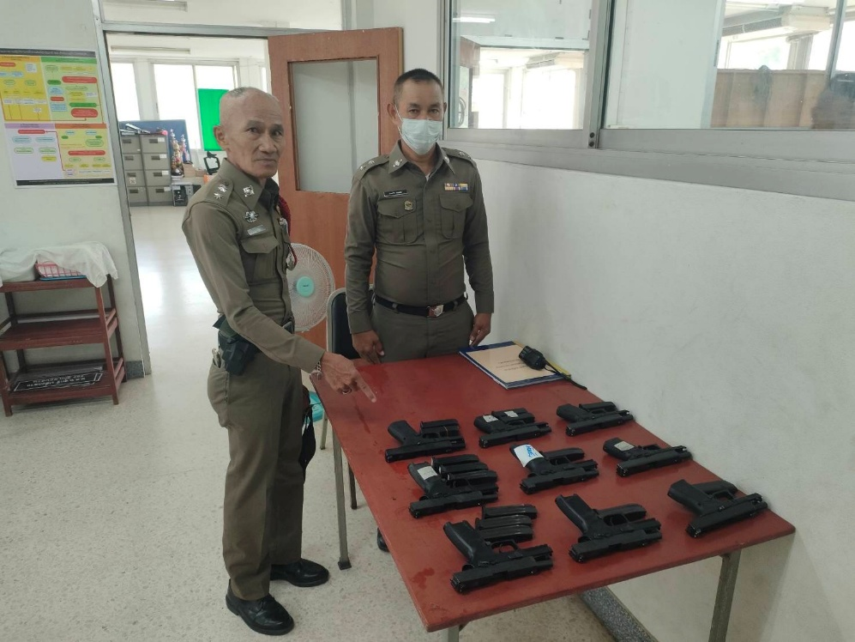
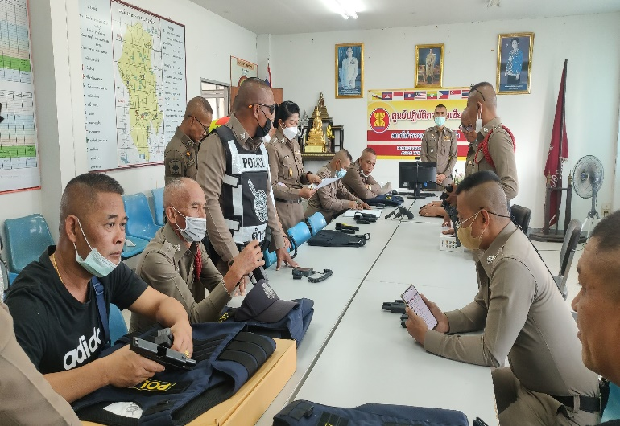
ตรวจสอบอาวุธปืน/เสื้อเกราะ ที่เบิกใช้ในการปฏิบัติหน้าที่ทุก ๆ เดือน

มีการตรวจสอบอาวุธปืน/เสื้อเกราะ ที่เบิกใช้ในการปฏิบัติหน้าที่ทุก ๆ เดือน เพื่อให้เกิดความพร้อมในการใช้งานและมีประสิทธิภาพ

วันที่ 24 ธันวาคม พ.ศ.2567 เวลา 10.00 น.
ตรวจสอบสภาพยานพาหนะรถจักรยานยนต์ที่ใช้ในการปฏิบัติหน้าที่ ประจำทุกเดือน
- มีการตรวจสิ่งของหลวง ยานพาหนะ อาวุธปืนเป็นประจำทุก ๆ เดือน
- ยกระดับการบริการประชาชน
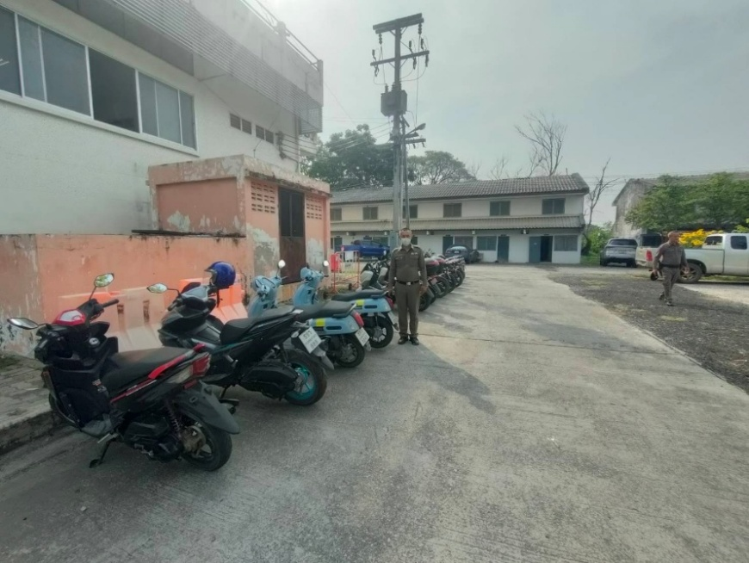
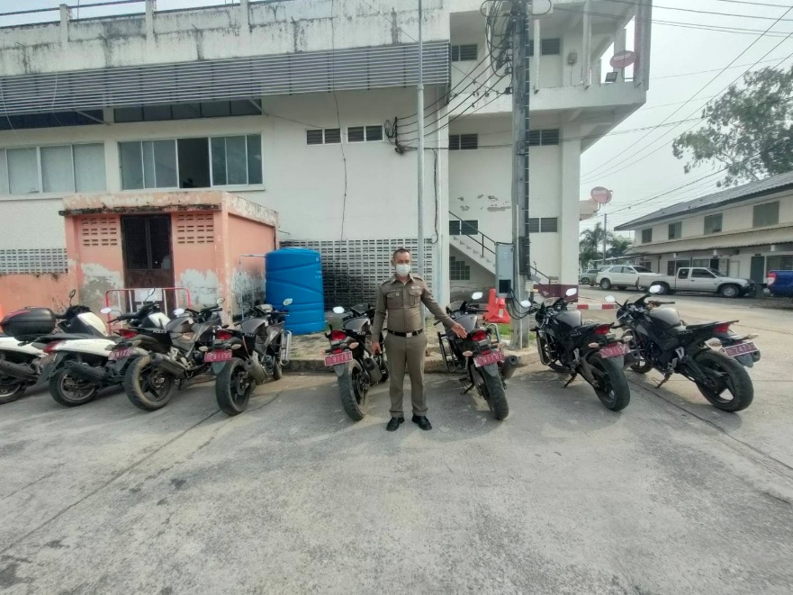

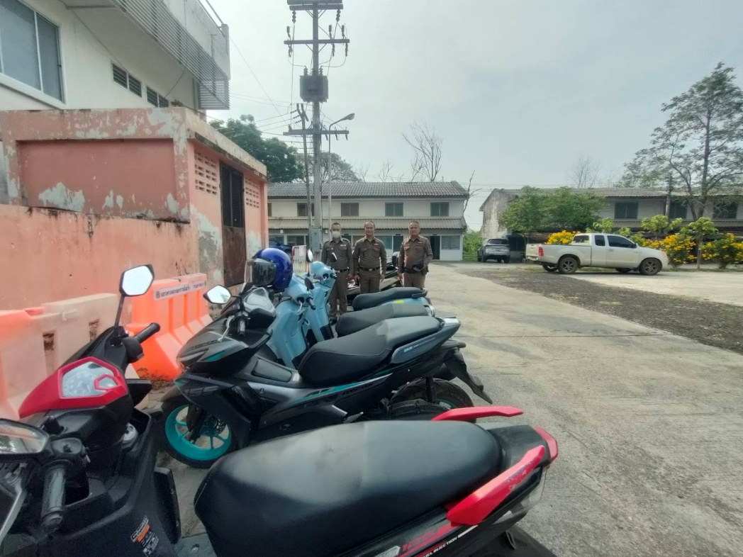

วันที่ 7 มกราคม พ.ศ. 2568 เวลา 09.00 น.
ยกระดับการบริการประชาชนให้มีความพร้อมในการให้บริการประชาชน
- จุดบริการ ONE STOP SERVICE
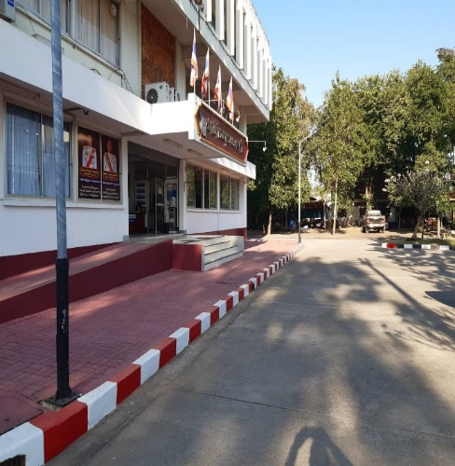
- จุดประชาสัมพันธ์ที่มาติดต่อสถานีตำรวจ
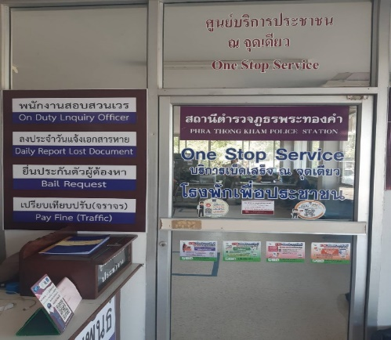
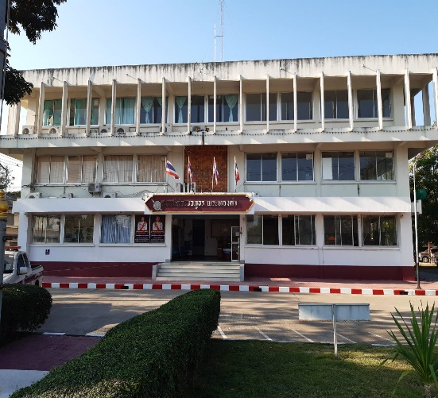

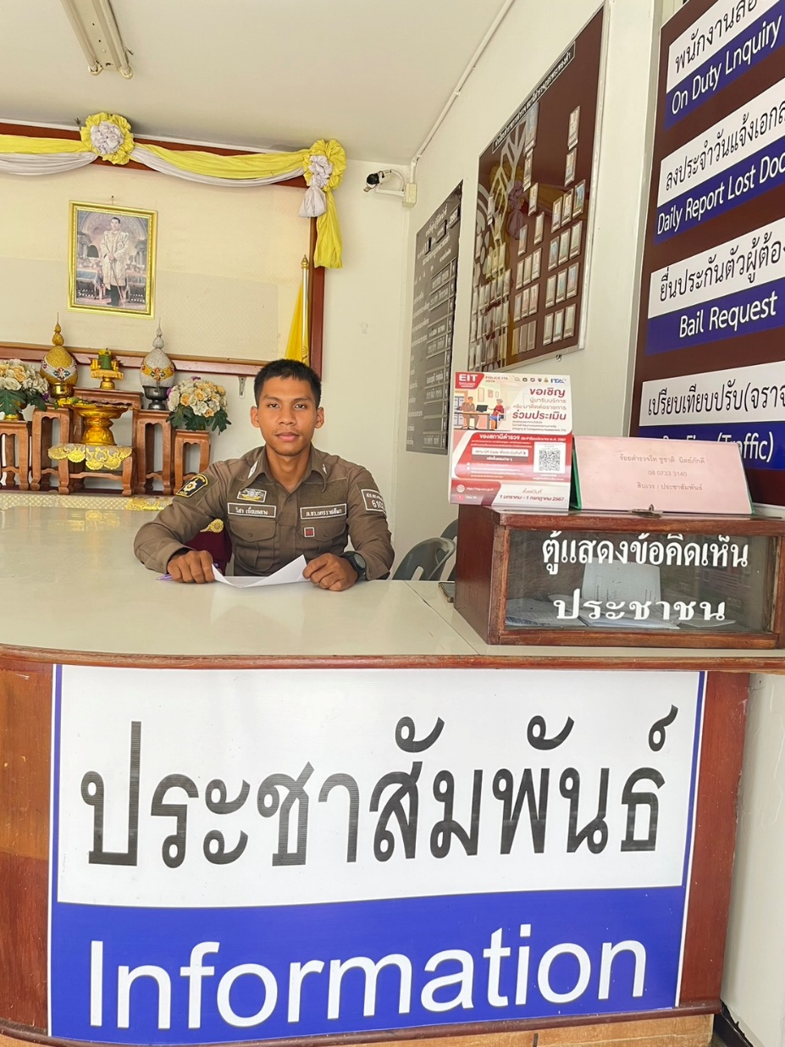

วันที่ 11 กุมภาพันธ์ พ.ศ.2568 เวลา 09.00 น.
อำนวยการ และบริหารทางด้านเอกสารประสานงานทางหน่วยงานอื่น ทั้งภาครัฐและภาคเอกชน ให้บริการประชาชนรวมถึงประชาสัมพันธ์จุดบริการ สอบถามข้อสงสัยเมื่อประชาชนเข้ามาปรึกษาที่สถานีตำรวจ
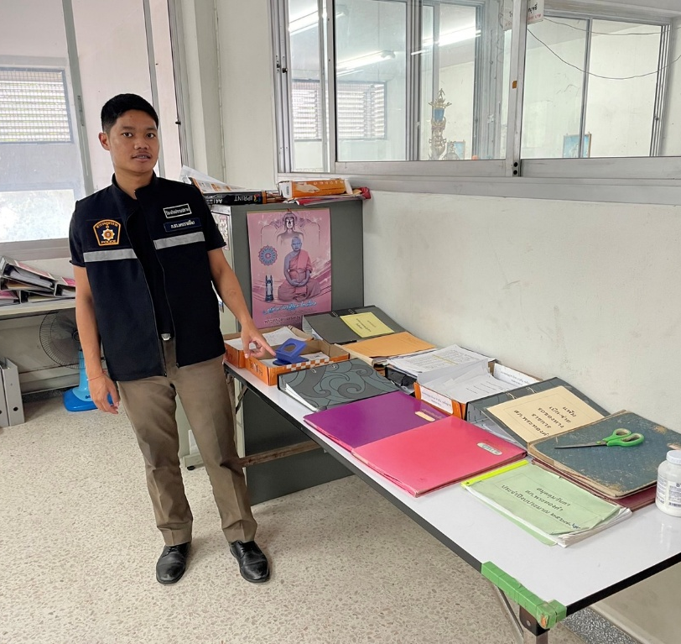
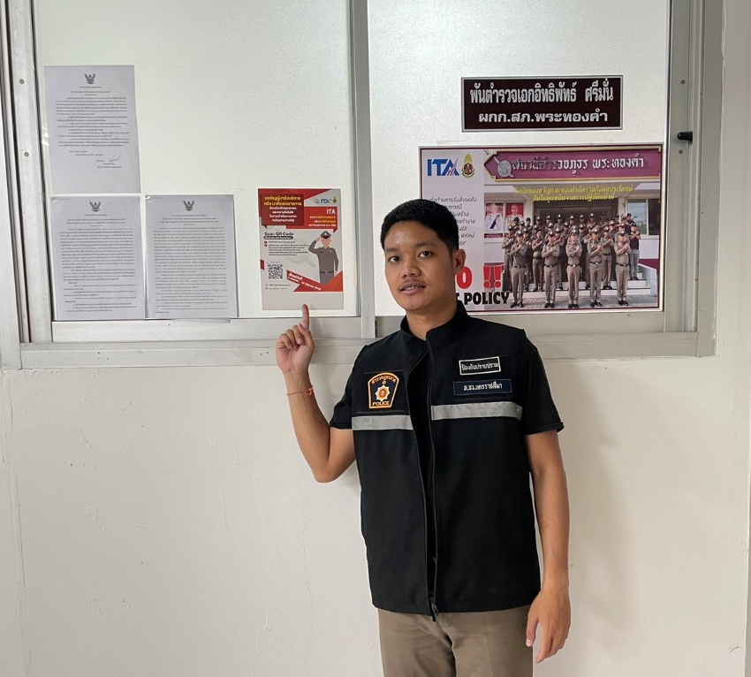

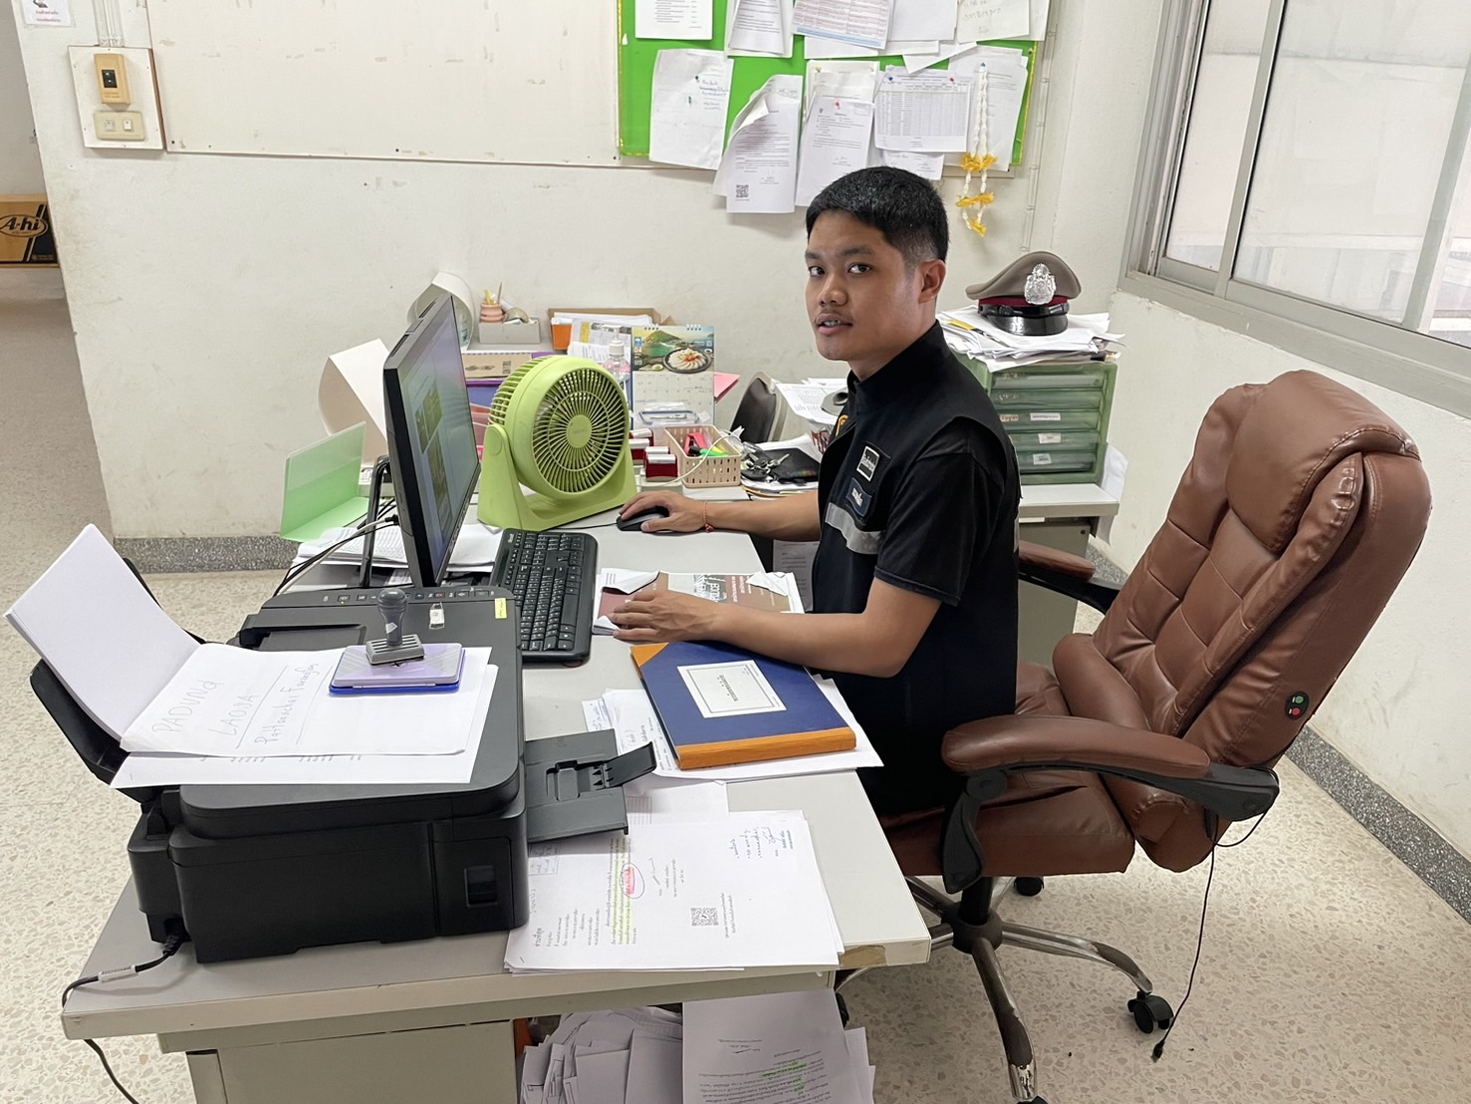

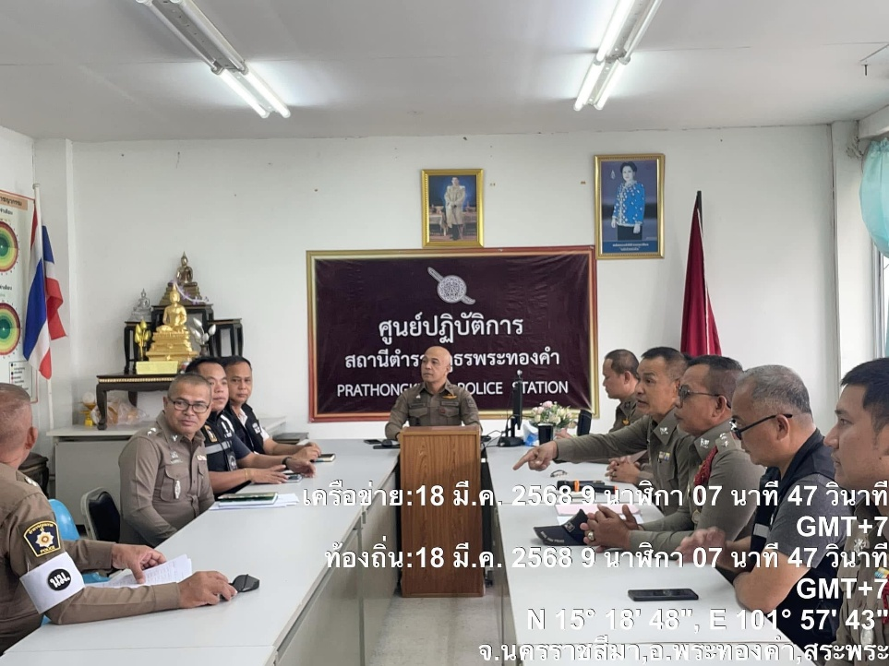

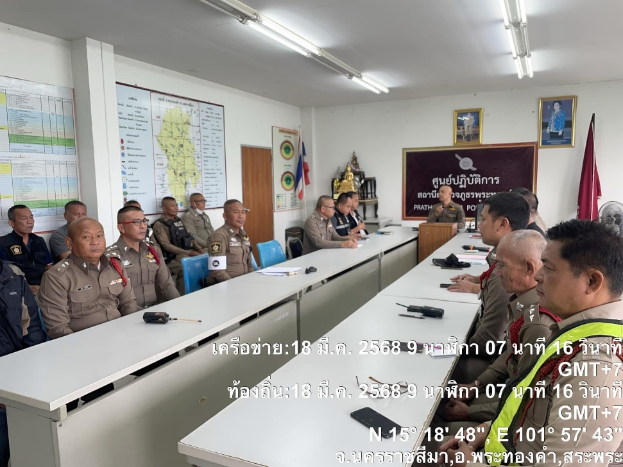

วันที่ 18 มีนาคม พ.ศ.2568 เวลา 09.00 น.
งานอำนวยจัดเตรียมสถานที่และระเบียบวาระการประชุมประจำเดือน
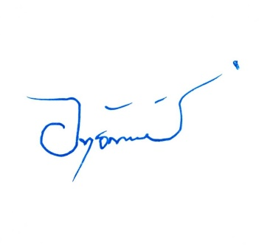
ตรวจแล้วถูกต้อง
พ.ต.อ.
(อิทธิพัทธ์ ศรีมั่น)
ผกก.สภ.พระทองคำ

